打开电脑桌面人机交互界面开发环境，选择正确的机型；连接方式为USB线，进入编辑界面。实现下述功能。（注：触摸屏型号选择TK6071IP）

游戏介绍：

初始为一个打乱的九宫格（数字1-8），通过点击空白方块相邻的方块（上下左右），实现目标方块和空白方块的交换。

最终，使排列变为顺序排列，即从左往右，从上往下序号为：123456。

请查看“辅助资料\任务四\人机交互界面”中的“**人机交互界面演示视频**”，了解游戏的基本功能。

注：视频只展示了固定的一种打乱顺序。

1. 数字华容道游戏界面设计

在一个窗口界面上，进行数字华容道游戏界面设计，实现游戏主体九宫格的展示（打乱状态），游戏时间的显示，并添加复位按钮。如图4.1所示。所需图片资源都为系统自带。将触摸屏上的运行界面拍照，以“**图4-1-数字华容道界面**”的形式命名，存放到U盘根目录“提交资料\任务四\人机交互界面”中，并将图片粘贴至U盘根目录“提交资料\竞赛答题卡.doc”指定位置。

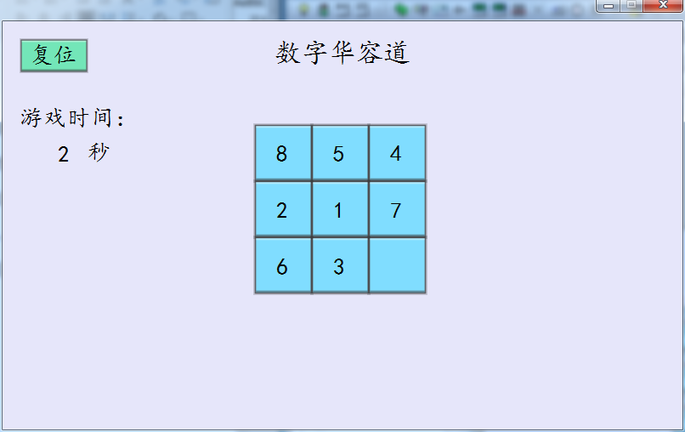

图4-1 数字华容道界面

1. 数字华容道游戏功能设计
2. 为了简化难度，暂时仅使用一种打乱顺序，如图4-1所示。
3. 点击空白方块上下左右的方块，实现目标方块与空白方块的交换，例如：在图4-1的状态下点击按钮“3”，则九宫格变为：

|  |  |  |
| --- | --- | --- |
| 8 | 5 | 4 |
| 2 | 1 | 7 |
| 6 |  | 3 |

1. 经过一系列交换，最终使排列变为下表所示，则游戏成功。

|  |  |  |
| --- | --- | --- |
| 1 | 2 | 3 |
| 4 | 5 | 6 |
| 7 | 8 |  |

1. 游戏成功界面设计
2. 当完成排列后，将弹出窗口，如图4-2所示，将暂停游戏时间并展示。将触摸屏上的运行界面拍照，以“**图4-2-游戏成功**”的形式命名，存放到U盘根目录“提交资料\任务四\人机交互界面”中，并将图片粘贴至U盘根目录“提交资料\竞赛答题卡.doc”指定位置。

2.点击确定按钮，窗口关闭，游戏时间清零，九宫格变成打乱状态，恢复正常的游戏。

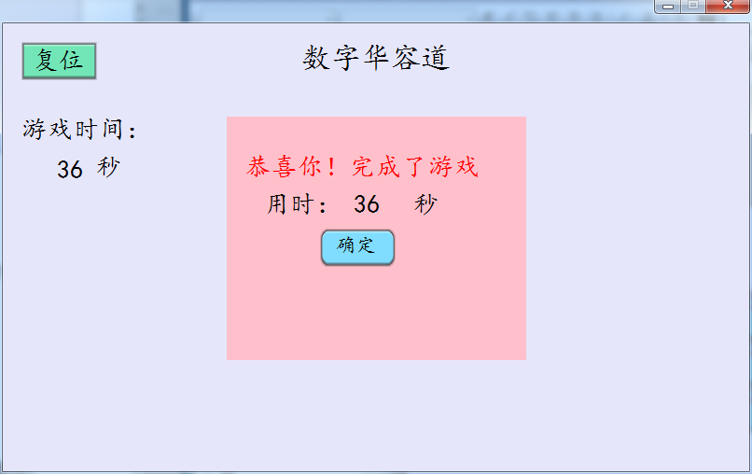

图4-2 游戏成功

将固定打乱顺序的解题视频进行拍摄，视频名称为“**固定顺序展示**”，并存放到U盘根目录“提交资料\任务四\人机交互界面”中。

1. 打乱功能设计
2. 点击复位按钮，能够随机打乱九宫格，注意，打乱的九宫格必须是有解的。为了实现有解的打乱九宫格，建议使用已经排好的九宫格进行逆推。

将随机打乱顺序的解题视频进行拍摄，建议至少点击两次复位按钮，展示不同的随机九宫格并完成游戏，视频名称为“**随机顺序展示**”，并存放到U盘根目录“提交资料\任务四\人机交互界面”中。

将完成的工程文件以“**工位号**”命名并存放到U盘根目录“提交资料\任务四\人机交互界面”中。